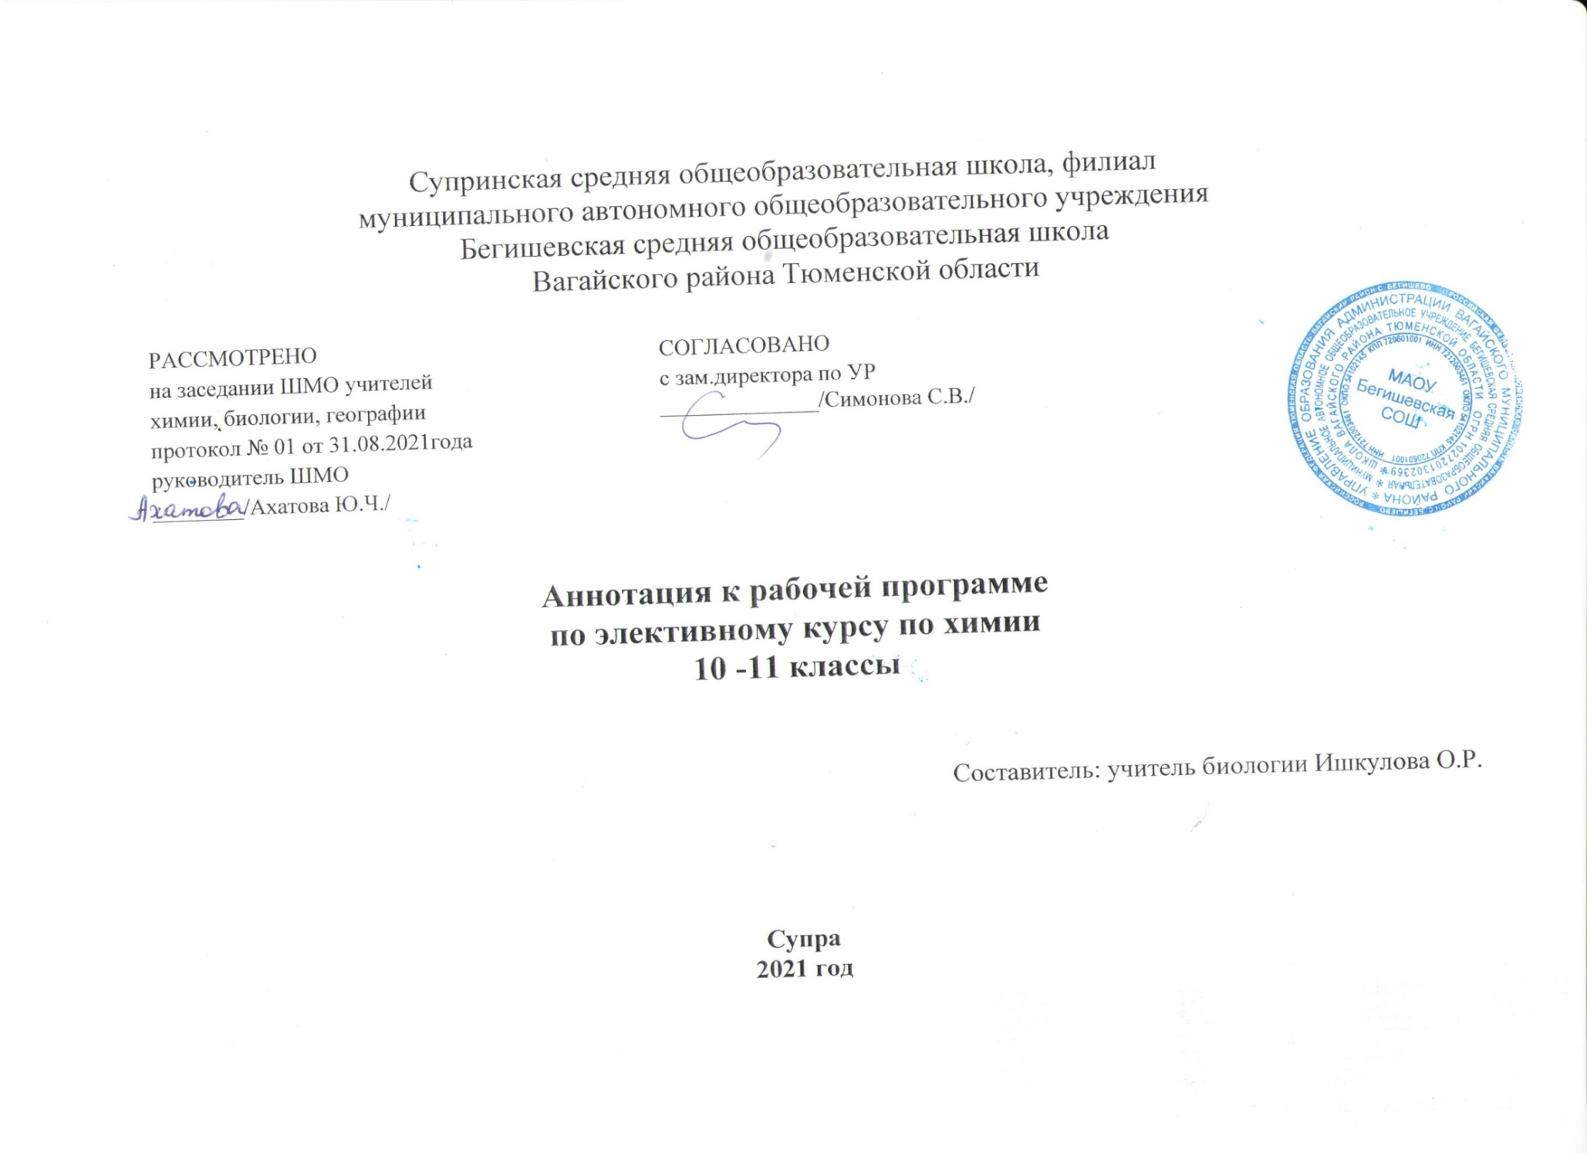
Нормативная база и УМК

- Закон РФ «Об образовании в Российской Федерации» от 29 декабря 2012 года № 273- ФЗ;
- Порядок организации и осуществления образовательной деятельности по основным общеобразовательным программам - образовательным программам начального общего, основного, общего и среднего общего образования (утвержден приказом Минобрнауки России от 30.08.2013 № 1015;
- Приказ Минобрнауки России от 17 декабря 2010г. № 1897 «Об утверждении федерального государственного образовательного стандарта основного общего образования»;
- Приказ Минобразования РФ от 5 марта 2004 г. N 1089 "Об утверждении федерального компонента государственных образовательных стандартов начального общего, основного общего и среднего (полного) общего образования";
- Приказ Министерства образования и науки Российской Федерации от 31.12.2015г. № 1577 «О внесении изменений в федеральный государственный образовательный стандарт основного общего образования, утвержденный приказом Министерства образования и науки Российской Федерации от 17 декабря 2010г. № 1897»;
- Приказ Минобрнауки России от 07.06.2017 N 506 "О внесении изменений в федеральный компонент государственных образовательных стандартов начального общего, основного общего и среднего (полного) общего образования, утвержденный приказом Министерства образования Российской Федерации от 5 марта 2004 г. N 1089";
- Устав Муниципального автономного общеобразовательного учреждения Бегишевская средняя общеобразовательная школа
Учебный план Муниципального автономного общеобразовательного учреждения Бегишевской средней общеобразовательной школы.
Цели курса:

-закрепление, систематизация и углубление знаний учащихся по неорганической и органической химии соответствующих требованиям единого государственного экзамена;
-развитие навыков самостоятельной работы;
- конкретизация химических знаний по основным разделам предмета;
- развитие умений логически мыслить, воспитание воли к преодолению трудностей, трудолюбия и добросовестности;

Задачи курса:
- повторение всего школьного курса химии;
-совершенствование знаний о типах расчетных задач и алгоритмах их решения ;
-выработка навыков по разделам и видам деятельности
-развивать у учащихся умения сравнивать, анализировать.
-умение работать с тестами различных типов
-создать учащимся условия в подготовке к сдаче ЕГЭ
Количество часов, отводимое на изучение предмета;
Количество часов -34 в 10 классе и 34 часа в 11 классе
Периодичность-1 час в неделю в 10 и 11 классах

